智慧教室实时行为分析与安全监测系统

产品需求与设计文档
Version: [0.3.0]

[Team LOGO]

准时下班

1. 版本说明
在每次需求设计评审之后，必然会产生相应的内容调整，对每次版本更新做简单记录。
更新时间 | 更新人 | 更新内容简介
2026.07.06 | 项重善 | 草拟产品概述和需求分析
2026.07.06 | 胡万娇 | 完成概要设计部分
2026.07.08 | 全组 | 根据接口文档、联调文档同步更新：人脸识别技术栈改为 InsightFace（512维）、补充事件类型枚举、更新接口路径与数据库表结构、补充架构细节与部署信息

2. 产品概述

2.1 项目背景与意义
当前，随着人工智能与计算机视觉技术的快速发展，基于视频分析的智能监控系统在智慧校园、公共安全、智能交通等领域得到了广泛应用。传统监控系统主要依赖人工查看视频，存在效率低、实时性差、难以自动识别异常行为等问题，已经难以满足现代化场景对智能化与自动化管理的需求。
在校园教室等典型场景中，课堂管理通常依赖教师人工观察，无法对学生的实时行为进行持续性分析。例如学生长时间低头、注意力不集中、离开座位时间过长等行为难以被及时发现与记录。此外，对于陌生人员进入教室等潜在安全风险，也缺乏有效的自动识别与告警机制。
因此，设计并实现一个基于实时视频分析的智能监测系统具有重要的实际意义。一方面，该系统能够通过计算机视觉技术实现对视频流中人脸、目标及行为的自动识别；另一方面，通过对异常行为的实时检测与告警，可以有效提升教室管理效率与安全保障能力。
本项目旨在构建一个面向智慧教室场景的实时视频分析监测系统，结合人脸识别、目标检测与异常行为分析技术，实现对课堂行为的智能监控与告警，从而提高课堂管理的智能化水平，并为类似校园安防场景提供可扩展的技术方案。

2.2 项目目标（项目主要工作内容）
本项目面向智慧教室场景，设计并实现一套基于实时视频流分析的智能监测系统，主要目标如下：
（1）实现实时视频流接入与处理
系统支持通过摄像头、手机或本地设备进行视频采集，并通过 RTMP 推流方式传输至 Nginx-RTMP 流媒体服务器，实现视频流的实时获取与展示。前端通过 Flask AI 服务返回的 MJPEG 流直接渲染带 AI 标注的实时画面。
（2）实现基于人脸识别的身份认证功能
系统采用 InsightFace（ArcFace 模型）对采集到的视频进行人脸检测与特征提取，输出 512维特征向量，实现对已注册用户的身份识别，同时支持陌生人检测与记录功能。
（3）实现目标检测与区域入侵检测功能
通过目标检测算法（YOLO），识别视频中的人员目标，并支持用户自定义危险区域。当人员进入、长时间停留在危险区域，或接近危险区域边缘时，系统能够触发告警。
（4）实现课堂行为异常检测功能
针对教室场景，系统重点检测以下异常行为：
学生违规使用手机（手持手机 + 低头注视的联合判定）
学生长时间低头（疑似注意力不集中）
学生长时间离开座位或未返回
教室内明火检测（最高优先级告警）
人员意外摔倒检测
- 实现告警信息管理与展示功能
系统对检测到的异常事件进行统一记录与展示，支持按时间、类型、等级进行查询，支持告警状态标记（未处理/处理中/已处理/误报/忽略），并为后续扩展告警推送（如消息通知）提供接口支持。
（6）构建前后端分离的系统架构
前端采用 Vue3 框架实现视频展示与交互界面，后端采用 SpringBoot 框架进行业务数据管理，AI 分析服务采用 Flask 框架进行视频流处理与 AI 分析，流媒体服务采用 Nginx-RTMP 模块负责推拉流与录像存储，实现模块化与可扩展的系统设计。

3. 需求分析

3.1 系统需求总体概述
本系统面向智慧教室场景，基于实时视频流处理技术与计算机视觉算法，实现对课堂环境中人员行为的自动监测与异常识别。系统整体采用前后端分离架构，由视频采集端、流媒体服务、AI 分析服务、业务管理服务以及前端展示模块组成。

系统主要包括三大核心能力：

实时视频流接入与展示能力
基于人脸识别的身份识别能力
基于目标检测与行为分析的异常事件检测能力，具体为违规使用手机检测、明火及消防隐患检测、危险区域入侵/停留/接近预警检测

本系统的参与者主要分为两类：系统管理员与普通用户。

系统管理员：拥有系统的最高权限，主要负责基础数据的维护与系统配置。其核心职责包括录入师生的人脸特征信息、管理人脸特征库（如增删改查）、设置视频监控的危险区域或关注区域、配置行为检测规则与阈值，以及查看身份识别的底层结果和陌生人标记情况，确保系统识别的准确性。

普通用户：主要指教师或课堂管理人员，是系统日常功能的主要使用者。其核心需求集中在课堂监控与异常处理上，包括实时接入与查看视频流、接收系统自动推送的异常行为告警及区域入侵告警、查看告警展示页并按条件查询历史告警记录，以及对已发生的告警进行状态标记（如"已处理"、"误报"）。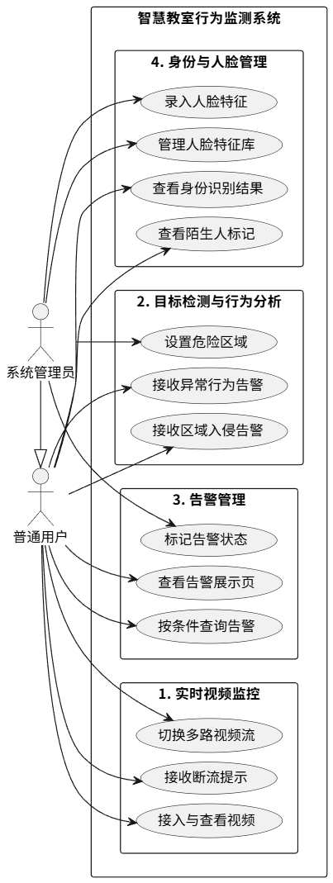

图3-1 系统总体用例图
系统总体用例涵盖了实时监控、行为分析、告警管理及身份管理四大核心业务板块，具体描述如下：

实时视频监控模块
该模块是系统的基础功能。普通用户可以通过系统接入与查看视频，支持在多个摄像头画面中进行切换多路视频流操作。同时，系统具备链路监测能力，当网络不稳定或设备离线时，用户会接收断流提示，以便及时排查故障。
目标检测与行为分析模块
此模块体现了系统的智能化水平。系统管理员负责在前端设置危险区域（如讲台禁区、窗户边缘等），系统后台将基于此配置进行实时计算。当检测到违规行为（如玩手机、摔倒）或有人进入设定区域时，普通用户会即时接收异常行为告警及接收区域入侵告警，实现被动式的安全监管。
告警管理模块
针对产生的告警信息，普通用户拥有完整的管理权限。用户可以进入查看告警展示页概览当前安全状况，支持按条件查询告警（如按时间、类型筛选），并对具体的告警事件进行标记告警状态（例如标记为“已核实”或“忽略”），形成闭环管理。
身份与人脸管理模块
该模块主要由系统管理员操作，用于维护系统的识别基准。管理员负责录入人脸特征到数据库中，并管理人脸特征库。在日常运行中，管理员和普通用户均可查看身份识别结果以确认人员身份，同时系统会自动标记未授权人员，供用户查看陌生人标记，辅助课堂考勤与安全管理。

3.2 功能性需求分析

3.2.1 实时视频监控功能
（1）功能描述
系统支持实时视频流接入，并在前端页面进行实时展示。
（2）功能需求
支持RTMP视频流输入
支持多路视频流切换
前端可实时显示视频画面
支持视频流异常中断检测
（3）业务规则
视频流延迟需控制在可接受范围（≤3秒为目标）
支持至少1路视频稳定接入

3.2.2 人脸识别与身份管理功能
（1）功能描述
系统对视频中的人脸进行检测与识别，实现已注册用户身份确认。
（2）功能需求
支持人脸注册（录入人脸特征）
支持人脸特征存储与管理
支持实时人脸识别
支持陌生人检测与标记
业务规则
单帧图像中仅允许存在一个注册人脸用于录入
识别结果需实时返回并叠加显示在视频画面中

3.2.3 目标检测与异常行为告警功能
（1）功能描述
系统基于目标检测算法对视频中的人员行为进行分析，并识别异常事件。
（2）功能需求
支持人员目标检测（如YOLO模型）
支持危险区域设置与入侵检测
支持异常行为识别（如低头、离座等）
支持告警触发机制
（3）业务规则
当目标进入危险区域或停留时间超过阈值时触发告警
检测人员目标与危险区域边缘的距离，当低于配置的安全距离X时触发告警
异常行为需结合时间窗口进行判断（非单帧判断）

3.2.4 告警管理功能
（1）功能描述
系统对所有异常检测结果进行统一管理与展示。
（2）功能需求
支持告警记录存储
支持按时间/类型查询告警
支持告警状态标记（未处理/已处理）
支持告警信息展示页面
（3）业务规则
所有告警事件必须记录时间戳
告警数据需可追溯

3.2.5 手机违规使用检测功能

- 功能描述
系统基于目标检测与姿态识别算法，实时监测目标管控区域（如特定作业区、会议室或考场）内的人员行为。当发现人员存在违规使用手机的行为时，系统自动进行抓拍与告警记录
- 功能需求
支持人员目标与手机目标的联合检测
支持“手持手机”与“低头注视屏幕”等关联动作的姿态判定
支持在前端视频画面中对违规人员进行实时目标框选与追踪
支持管控区域（ROI）的自定义划定，非目标区域内的行为不触发系统告警
- 业务规则
①目标持续玩手机的时间超过设定的时间阈值（例如连续5秒）才触发违规告警，以排除短暂看时间或快速收起手机的动作，降低误报率
②告警规则仅对设定为“禁止使用手机”的特定多边形目标区域生效

3.2.6 明火检测与告警功能

- 功能描述
系统利用视觉分析模型对监控画面进行高频实时推理，旨在第一时间识别出目标范围内的明火迹象，防范重大消防安全事故
- 功能需求
支持对不同形态、颜色和大小的明火目标进行实时检测与定位
支持告警触发后，自动留存包含时间戳的火情发生瞬间的高清抓拍图片与视频片段
支持告警级别的分级定义，火灾事件推送至告警管理大屏的最高优列表
- 业务规则
①火情告警为系统最高优先级事件，无需长周期的持续时间判断。当连续少量视频帧（如连续3帧）中明火检测置信度达标后，必须立即触发告警
②算法模型需具备基础的抗干扰能力，能有效过滤因车辆反光、红色衣物或正常灯光造成的视觉误报

3.2.7 人员摔倒检测功能

- 功能描述
系统通过分析画面中人员的人体外接矩形框宽高比变化或骨骼关键点状态，判断是否发生人员意外跌倒事件，以便第一时间实施医疗或安全救助。
- 功能需求
支持复杂环境背景下的人体目标识别与空间姿态估计
支持识别从“站立/行走”到“突然倒地”并“持续倒地不起”的完整状态流转
支持生成带有人员位置标记的跌倒事件记录，并向管理端推送救助提示
- 业务规则
行为判定必须结合动态过程与静态维持。人员发生快速的高度下降后，若在地面停留时间超过告警阈值（如 3~5 秒），才正式确认并生成跌倒告警（以此过滤下蹲捡东西、系鞋带等正常动作）。
即使画面目标区域内存在密集人群，系统也需准确跟踪并识别其中某一个体的异常跌倒行为，不受其他正常站立人员的干扰。

4. 概要设计

4.1系统概述

4.1.1系统定位
系统定位为面向智慧教室场景的实时视频智能监测平台。视频采集端通过 RTMP 将摄像头、手机或 OBS 采集的视频推送到服务器；Flask AI 视频分析服务从流媒体服务拉取视频帧并进行识别分析；SpringBoot 管理后端负责用户、人员、规则和告警数据管理；Vue 前端负责实时展示监控画面、识别结果、异常事件和告警记录。

4.1.2建设目标
- 完成 RTMP 推拉流链路，支持至少一路视频稳定接入与前端实时展示，目标延迟控制在可接受范围内。
- 完成人脸注册、特征存储与实时识别，支持已注册人员识别和陌生人标记。
- 完成基于目标检测/行为规则的异常事件判定，支持低头、离座、危险区域入侵等典型课堂异常。
- 完成告警事件统一记录、查询、状态标记和页面展示。
- 形成前后端分离、模块清晰、便于扩展的系统架构。

4.1.3系统边界
范围类别 | 包含内容 | 后续扩展
视频能力 | RTMP 推流、拉流、视频帧抽取、前端实时展示 | 大规模多路并发、云端视频转码集群
AI 分析 | 人脸识别、陌生人检测、人员目标检测、异常行为规则判定 | 复杂姿态识别模型训练、跨摄像头轨迹追踪
告警管理 | 事件入库、列表查询、类型筛选、状态标记 | 短信/邮件/微信等外部推送
用户与人员 | 学生/人员信息、人脸注册、基础用户管理 | 复杂权限体系、统一身份认证平台接入

4.1.4技术栈
层面 | 技术选型 | 说明
前端 | Vue3、Element Plus、Axios | 实现系统页面、视频展示、多路视频切换、人员注册、告警查询和状态管理。
管理后端 | SpringBoot、MyBatis、MySQL、Swagger | 实现用户与告警管理、数据库持久化、接口文档与业务 API。
AI 分析服务 | Python 3.8、Flask、OpenCV、dlib、YOLO | 实现视频帧读取、人脸检测识别、人员目标检测和异常行为规则判断。
流媒体服务 | Nginx RTMP 模块 | 负责 RTMP 推流接入、拉流访问和录像文件访问。

4.2 系统架构设计

4.2.1分层架构设计
层级 | 组成 | 主要职责
视频采集层 | 摄像头、手机、OBS/EasyRTMP 等推流工具 | 采集课堂视频并推送到 RTMP 地址
流媒体层 | Nginx + nginx-rtmp-module | 接收 RTMP 推流，提供拉流地址，支持视频记录与 HTTP 文件访问
AI 分析层 | Flask、OpenCV、dlib/face_recognition、YOLO/规则算法 | 抽取视频帧，执行人脸识别、目标检测和异常行为判定
业务服务层 | SpringBoot + MyBatis + MySQL + Swagger | 提供用户、人员、规则、告警等 API；管理业务数据并生成接口文档
展示交互层 | Vue 前端 | 展示实时视频、识别标注、告警列表、人员注册和配置页面
数据存储层 | MySQL/JSON 文件/本地录像目录 | 保存人员、特征、告警、规则、视频记录和操作日志

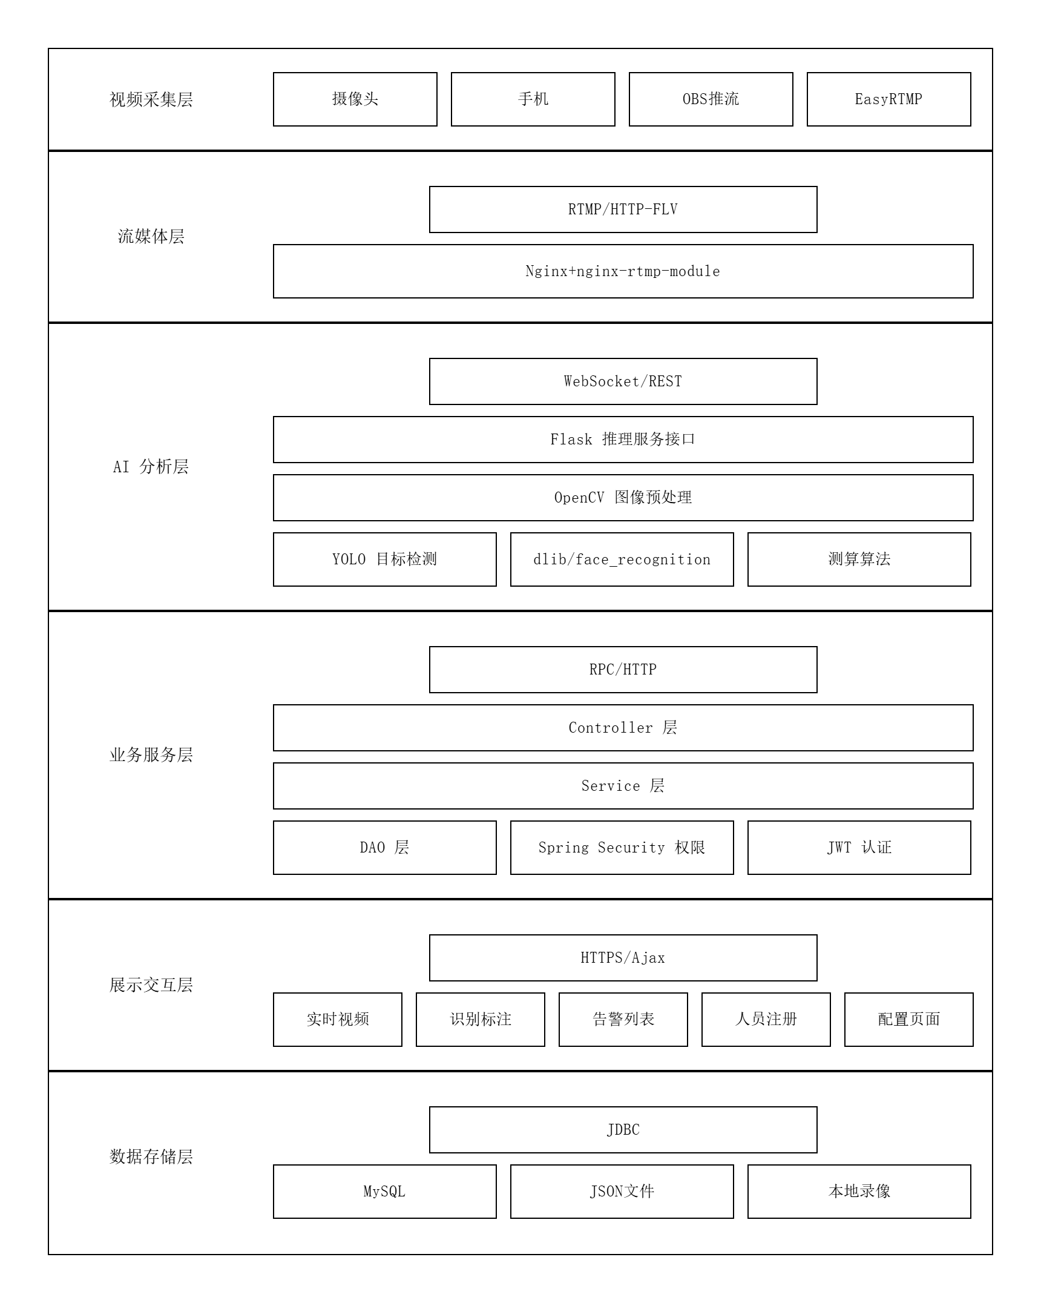

图4-1 系统架构图

4.2.2系统数据流
系统主要数据流为：摄像头/OBS 采集课堂视频后，通过 RTMP 推送到 Nginx；Flask AI 服务从 Nginx 拉取视频流并进行视频分析；分析结果与告警事件提交给 SpringBoot 后端；SpringBoot 将用户、人员和告警数据写入 MySQL；Vue 前端调用 SpringBoot 与 Flask 接口，展示实时视频、识别标记和告警信息。

4.2.3系统部署
流媒体服务器：Linux 云服务器，部署 Nginx 与 nginx-rtmp-module，RTMP 监听端口建议为 9090，录像文件 HTTP 访问端口可使用 9092。
后端分析服务：部署 Flask 服务，默认端口 5000，从 rtmp://服务器IP:9090/live/{stream_id} 拉取视频流并返回 MJPEG 流或 JSON 分析结果。
前端服务：Vue 项目本地或服务器部署，通过 API 访问后端服务，并通过 img/video 组件展示处理后的视频流。
数据库服务：课程项目初版可采用 MySQL 保存结构化数据；人脸向量可暂存 JSON 文件，后续建议迁移到数据库或向量存储。

4.3系统功能模块设计
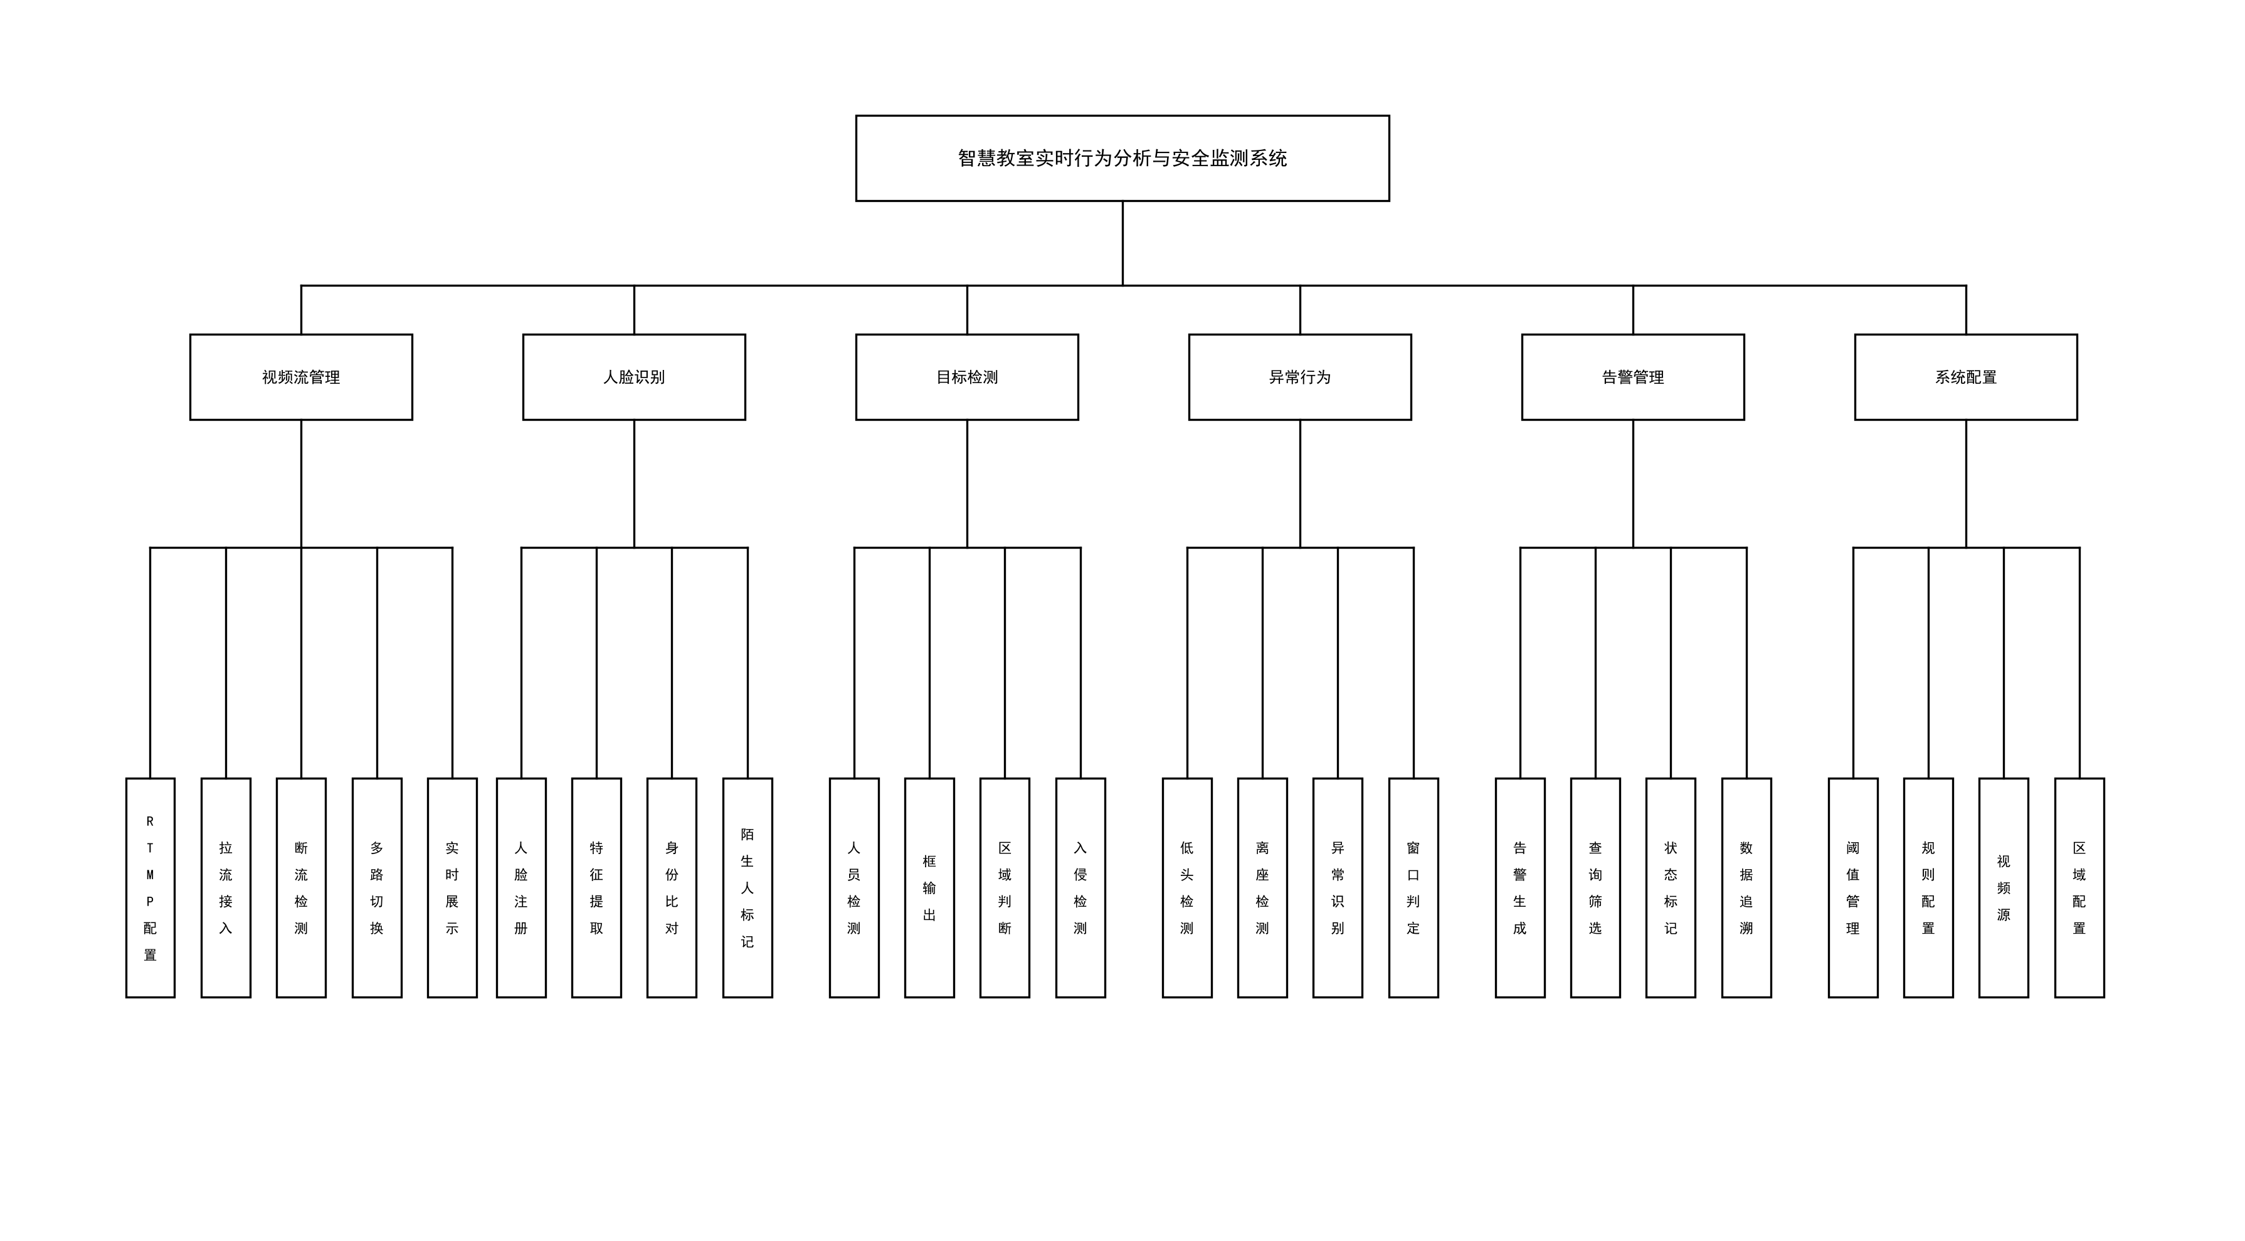
图4-2 系统功能结构图

4.3.1模块功能划分
模块 | 子功能 | 输入 | 输出
视频流管理模块 | 流配置、拉流、断流检测、多路切换 | stream_id、RTMP 地址 | 视频画面、流状态
人脸识别模块 | 人脸注册、特征提取、身份比对、陌生人标记 | 人员信息、注册图像、视频帧 | 人员身份、置信/距离、标注框
目标检测模块 | 人员检测、目标框输出、区域关系判断 | 视频帧、危险区域坐标 | 人员目标框、区域入侵结果
异常行为模块 | 低头、离座、异常活动、时间窗口判定 | 检测结果、座位/区域配置、阈值 | 异常事件
告警管理模块 | 告警生成、查询、筛选、状态标记 | 异常事件、处理状态 | 告警记录、统计结果
系统配置模块 | 阈值、规则、视频源、区域配置 | 管理员配置项 | 规则生效结果

4.4数据库设计

4.4.1数据表概要
表名 | 用途 | 关键字段
user | 系统登录用户/管理员 | id, username, password_hash, role, status, created_at
student | 课堂人员/学生基础信息 | id, student_no, name, class_name, face_registered, created_at
face_feature | 人脸特征向量 | id, student_id, feature_vector, image_path, created_at
video_stream | 视频源配置 | id, stream_id, stream_name, rtmp_url, status, remark
danger_zone | 危险区域/座位区域配置 | id, stream_id, zone_name, zone_type, coordinates, threshold_seconds
behavior_rule | 行为检测规则 | id, rule_type, threshold_seconds, enabled, config_json
alert_event | 告警事件记录 | id, stream_id, student_id, alert_type, level, snapshot_path, status, occurred_at
operation_log | 操作审计日志 | id, user_id, action, target_type, target_id, created_at

4.4.2核心实体关系说明
- student 与 face_feature 为一对多关系，一个学生可保留多次采集的人脸特征，用于提高识别稳定性。
- video_stream 与 danger_zone 为一对多关系，不同视频源可配置不同危险区域或座位区域。
- behavior_rule 定义检测阈值和规则开关，alert_event 记录规则触发后的事件结果
- alert_event 可关联 student；陌生人告警或无法识别人员时 student_id 可为空，并通过 alert_type 区分。

图4-3 系统实体关系图
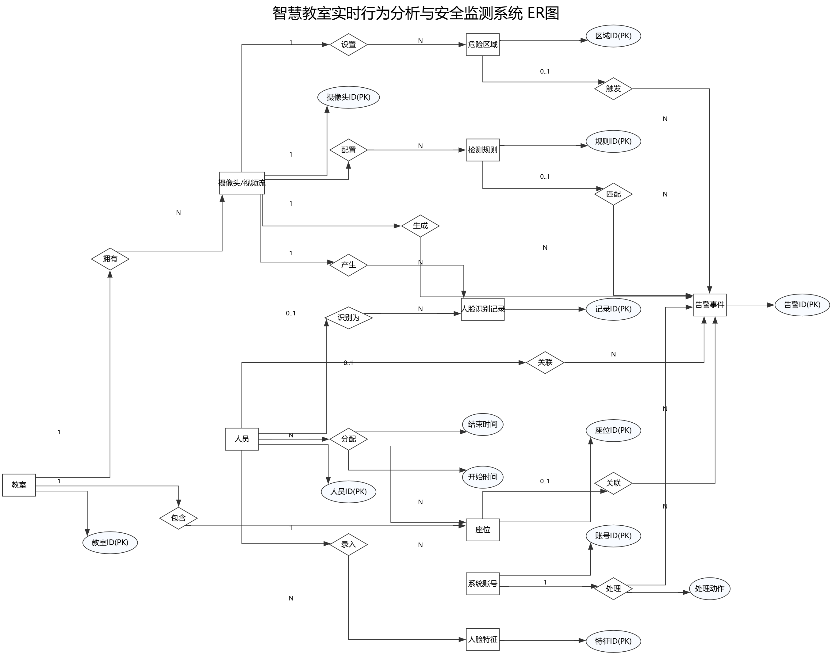

表4-1 数据库表
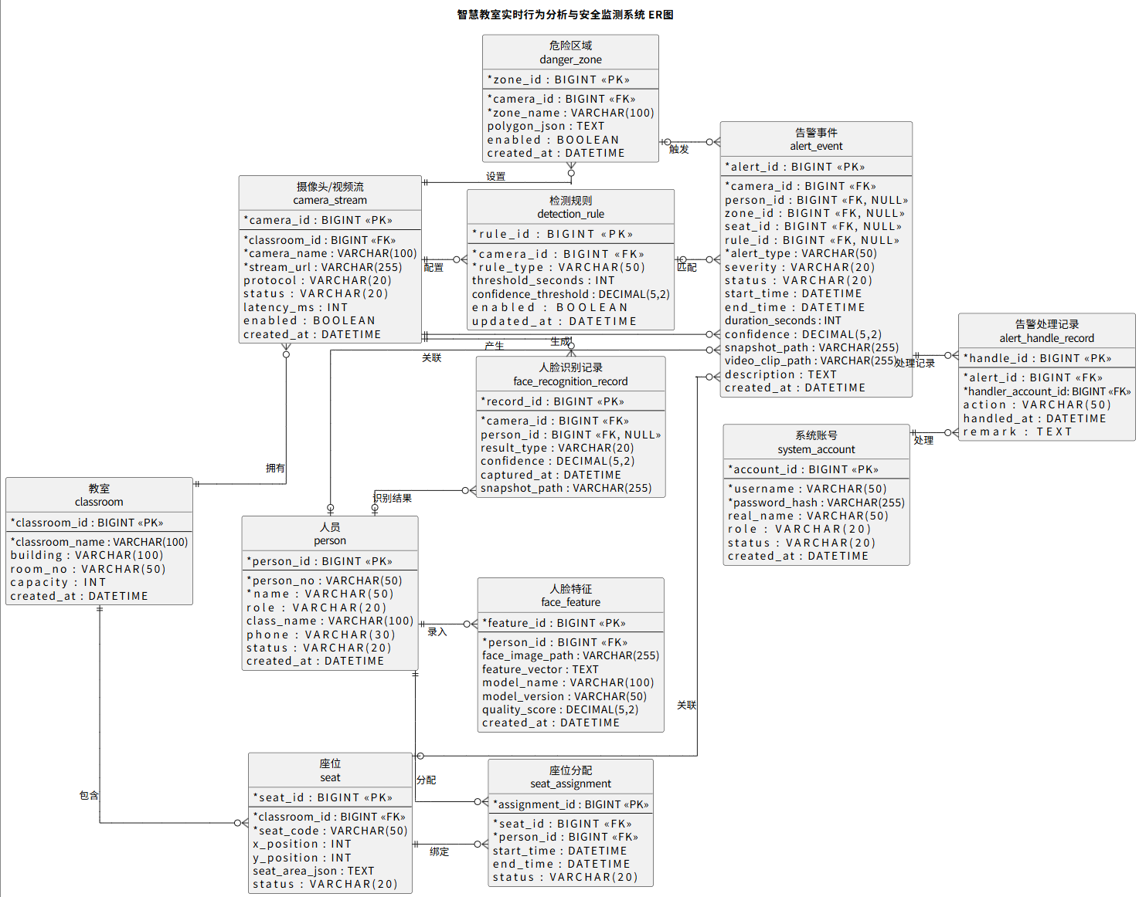

4.5接口概要设计
接口 | 方法 | 说明 | 主要参数/返回
/video_feed/{stream_id} | GET | 返回指定视频流的处理后画面 | stream_id；MJPEG 视频流
/face-register | POST | 人脸注册 | student_id, image(base64)；注册结果
/face-recognize/{stream_id} | GET | 获取人脸识别结果 | stream_id；人员身份、位置、陌生人标记
/streams | GET/POST | 查询或新增视频源 | stream_name, rtmp_url, status
/zones | GET/POST/PUT | 查询或保存危险区域 | stream_id, zone_type, coordinates, threshold_seconds
/rules | GET/PUT | 查询或更新行为规则 | rule_type, threshold_seconds, enabled
/alerts | GET | 查询告警列表 | time_range, alert_type, status；分页结果
/alerts/{id}/status | PUT | 更新告警处理状态 | status, remark

4.6业务流程概要设计

4.6.1 实时视频分析流程
- 采集端使用手机、摄像头或 OBS 将视频推送到 rtmp://服务器IP:9090/live/{stream_id}。
- Nginx RTMP 服务接收视频流，并提供给后端分析服务拉取。
- Flask 服务通过 OpenCV VideoCapture 读取视频帧，并按 frame_skip 策略抽帧处理。
- 后端对抽取的视频帧执行人脸检测、目标检测和行为规则判定。
- 处理结果以画面标注、事件 JSON 或告警记录形式返回前端。
- 前端展示实时视频、人员识别标签、异常提示和告警列表。

4.6.2 人脸注册流程
- 前端进入人员详情或注册页面，调用浏览器摄像头采集当前人脸图像。
- 前端将图像转为 JPEG base64，并携带 student_id 调用 /face-register。
- 后端检测图像中人脸数量，若不是且仅是一个人脸，则返回错误提示。
- 后端提取 128 维人脸特征向量，并与 student_id 关联保存。
- 注册成功后，前端提示成功并返回人员管理或首页页面。

4.6.3 告警生成流程
- AI 分析模块输出陌生人、危险区域入侵、低头、离座等候选事件。
- 规则模块结合持续时间阈值、时间窗口和重复告警抑制策略进行二次判断。
- 满足触发条件后生成 alert_event，记录时间、类型、视频源、截图和当前处理状态
- 前端通过告警接口刷新列表，展示新告警并允许管理员标记为已处理。

5. 详细设计

5.1 视频流管理模块

5.1.1视频流管理模块流程设计

图5-1 视频流管理模块流程图

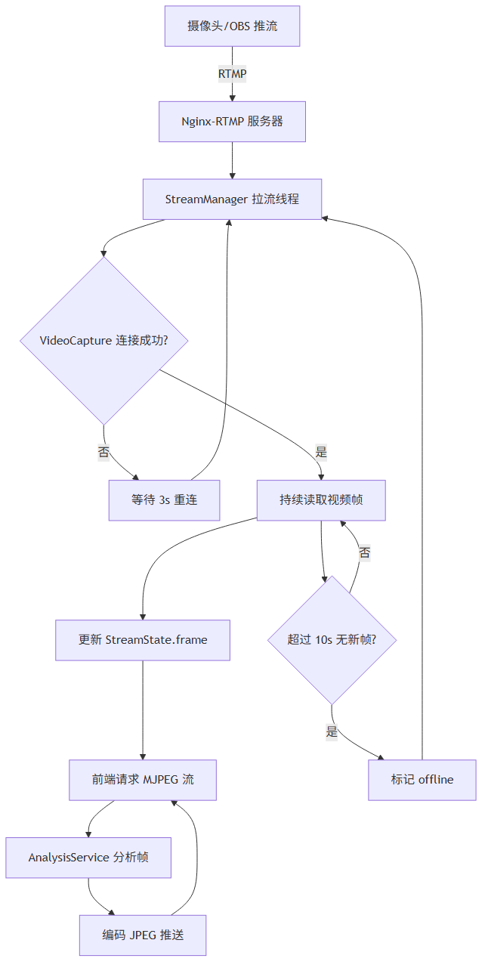

5.1.2 视频流管理模块类设计

图5-2 视频流管理模块类图

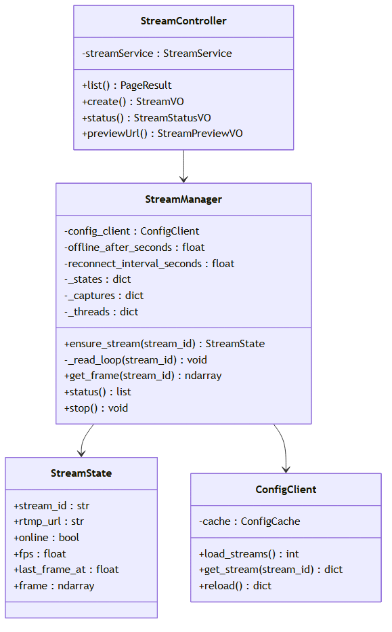

5.1.3视频流管理模块时序设计

图5-3 视频流管理模块时序图

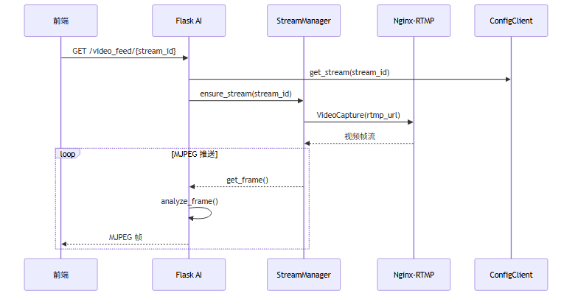

图5-4 实现后的主要界面

（界面截图待补充）

5.2 人脸识别模块

5.2.1 人脸识别模块流程设计

图5-5 人脸识别模块流程图

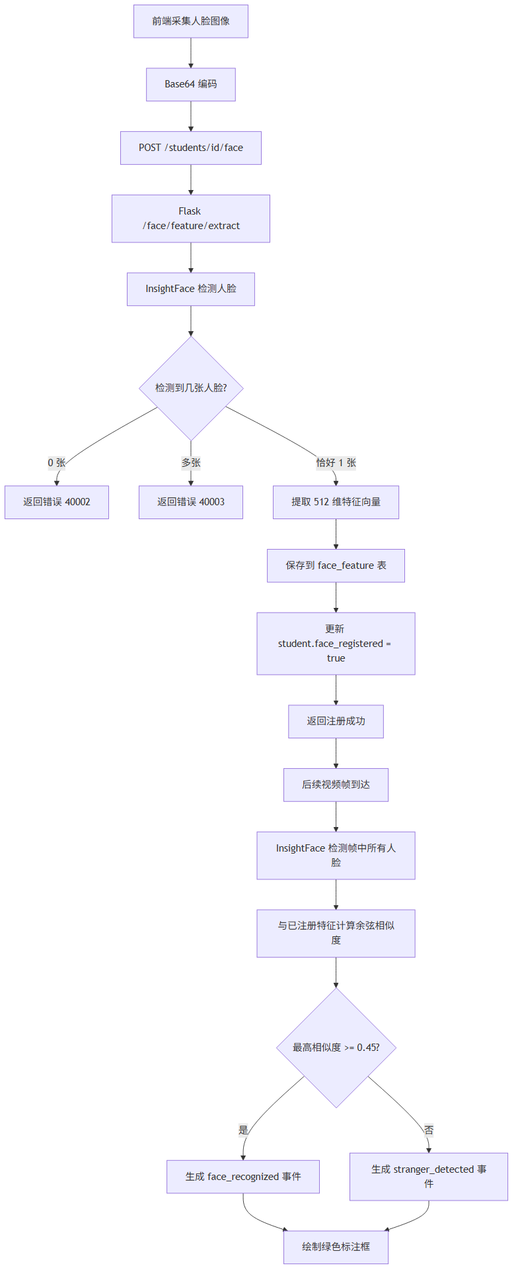

5.2.2 人脸识别模块类设计

图5-6 人脸识别模块类图

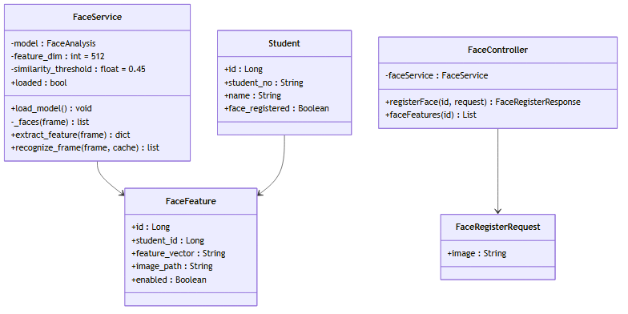

5.2.3 人脸识别模块时序设计

图5-7 人脸识别模块时序图

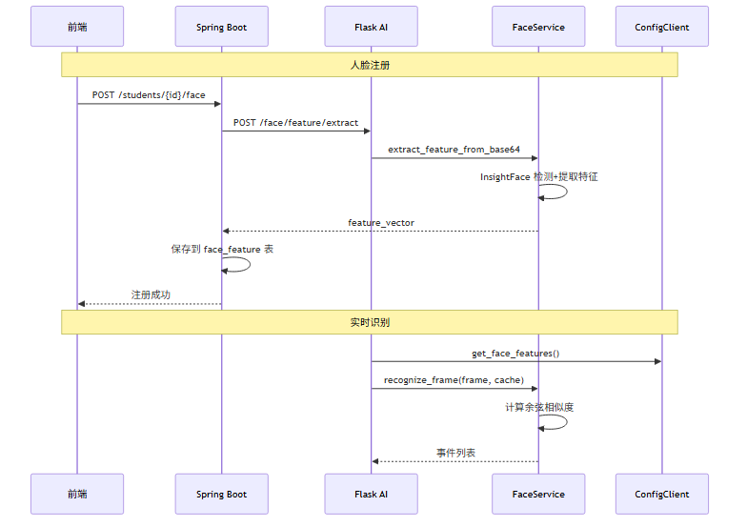

图5-8 实现后的主要界面

（界面截图待补充）

5.3 目标检测与区域入侵模块

5.3.1 目标检测与区域入侵模块流程设计

图5-9 目标检测与区域入侵模块流程图

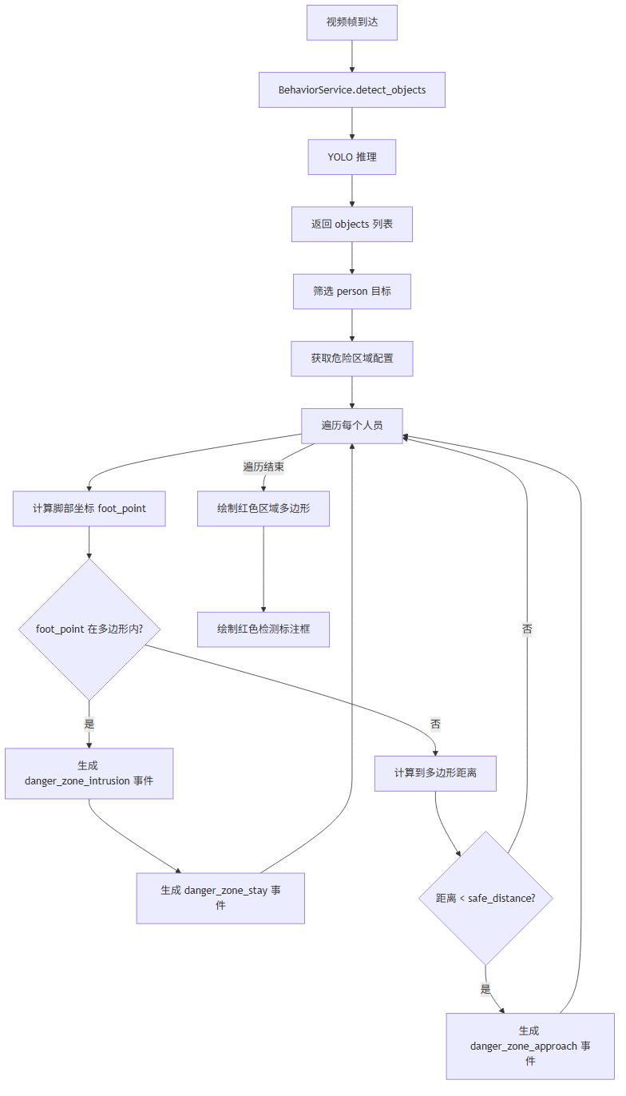

5.3.2 目标检测与区域入侵模块类设计

图5-10 目标检测与区域入侵模块类图

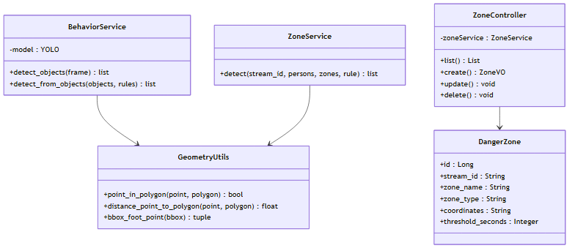

5.3.3 目标检测与区域入侵模块时序设计

图5-11 目标检测与区域入侵模块时序图

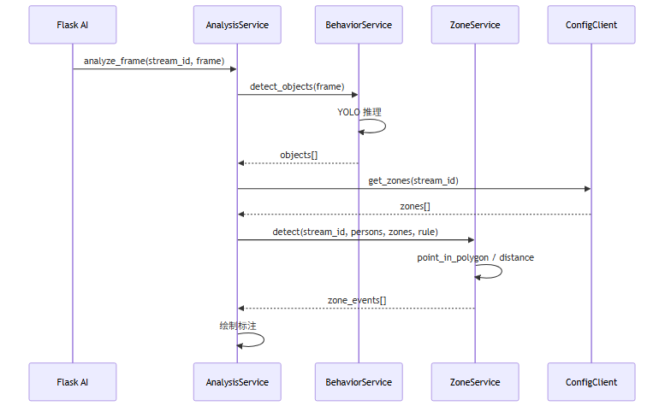

图5-12 实现后的主要界面

（界面截图待补充）

5.4 异常行为检测模块

5.4.1 异常行为检测模块流程设计

图5-13 异常行为检测模块流程图

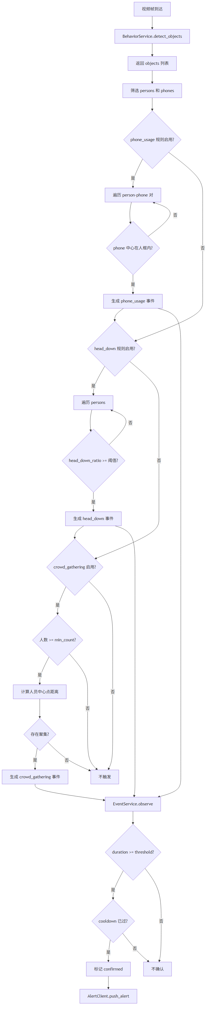

5.4.2 异常行为检测模块类设计

图5-14 异常行为检测模块类图

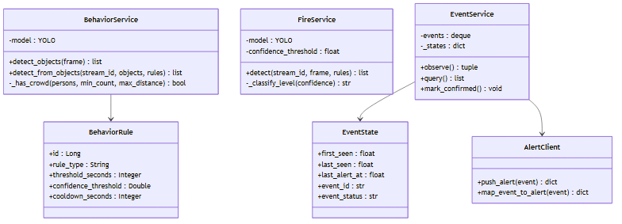

5.4.3 异常行为检测模块时序设计

图5-15 异常行为检测模块时序图

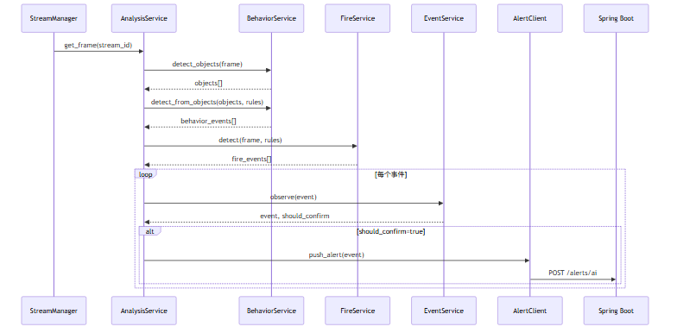

图5-16 实现后的主要界面

（界面截图待补充）

5.5 告警管理模块

5.5.1 告警管理模块流程设计

图5-17 告警管理模块流程图

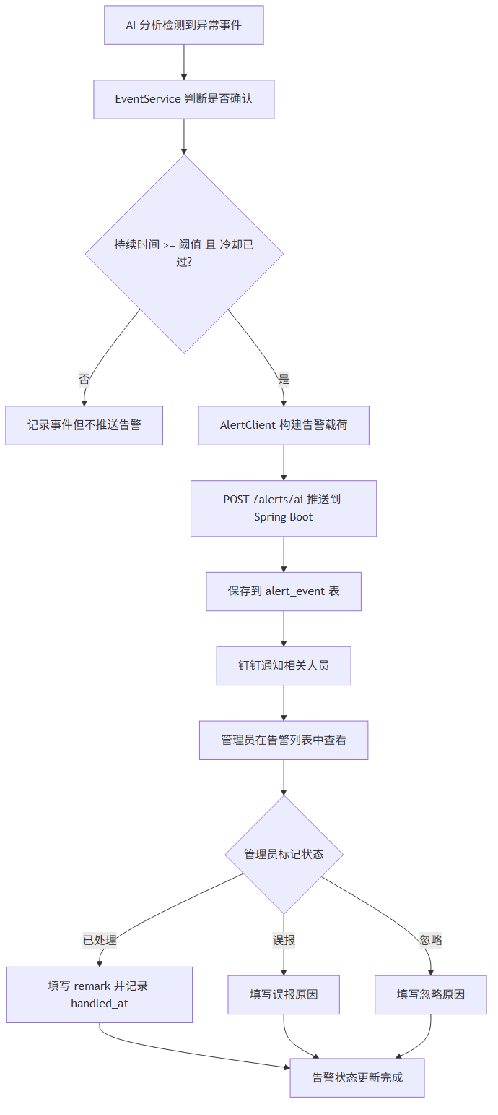

5.5.2 告警管理模块类设计

图5-18 告警管理模块类图

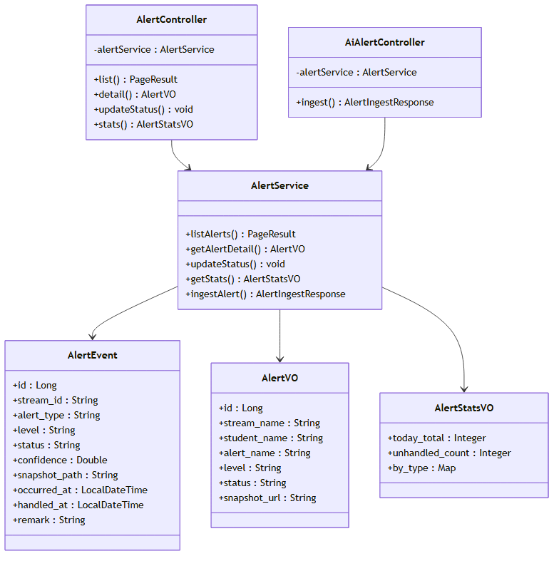

5.5.3 告警管理模块时序设计

图5-19 告警管理模块时序图

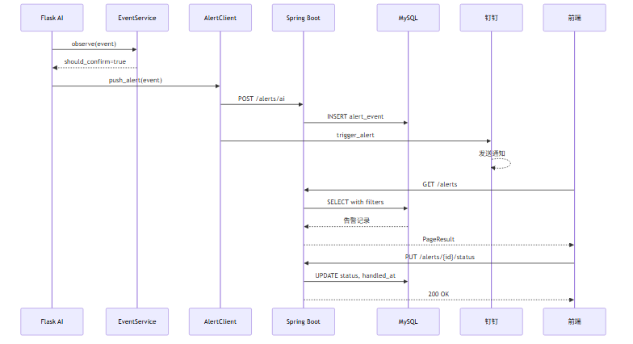

图5-20 实现后的主要界面

（界面截图待补充）

